CM1 Mathématiques : numération Mnum L3 p 1 / 3
L3. Lire, écrire et décomposer les nombres jusqu’à 99 999

Cherchons

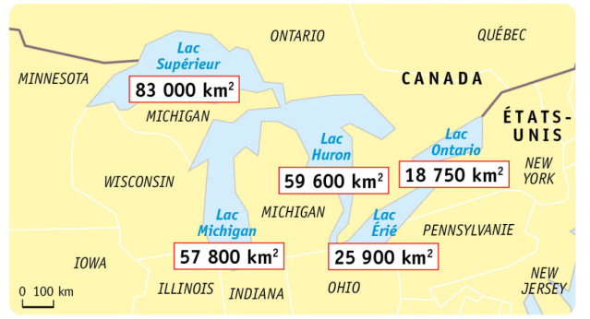 | Voici la superficie des grands lacs d’Amérique du Nord, situés à la frontière entre le Canada et les Etats-Unis.  1er Comment vas-tu lire ces nombres ?  2ème Que représente le premier chiffre de chacun de ces nombres ?

---------------------------------------------------------------------------------------------------------------------

L3. Lire, écrire et décomposer les nombres jusqu’à 99 999

Dans notre système de numération, il y a 10 chiffres : 0, 1, 2, 3, 4, 5, 6, 7, 8, et 9.
Dans un tableau de numération, c’est la position du chiffre qui donne sa valeur.
Classe des mille |  |  | Classe des unités
centaines | dizaines | unités | centaines | dizaines | unités
 | 8 | 4 | 3 | 5 | 2

nombre d’unités

nombre de dizaines
Ex : Dans 84 352 :
Le chiffre des unités est 2 mais le nombre d’unités est 84 352.
Le chiffre des dizaines est 5, mais le nombre de dizaines est 8 435 car on peut faire
8 435 paquets de 10 84 352 = (8 435 × 10) + 2.
On peut :
Écrire un nombre en chiffres : 84 352 ou en lettres : quatre-vingt-quatre -mille-trois-cent-cinquante-deux
Décomposer un nombre : 84 352 = (8 × 10 000) + (4 x 1000 ) + (3 × 100) + (5 × 10) + 2
Comparer des nombres : 4 562 ≠ 5 562 ; 4 562 < 5 562 ; 5 562 > 4 562
Ranger des nombres dans l’ordre croissant ou décroissant : 4 214 > 4 124 > 4 040
Intercaler des nombres : 5 698 – 6 304 – 7 568
Encadrer des nombres :
à la dizaine près : 4 560 < 4 562 < 4 570
à la centaine près : 4 500 < 4 562 < 4 600

CM1 Mathématiques : numération Mnum L3 p 2 / 3

Distinguer chiffre et nombre

Exercice 1 :  Recopie et complète ce tableau  Nombre Chiffre des milliers Nombre de milliers  23 754  52 047  8 521  97 365 | Exercice 2 :  Quelle est la valeur du chiffre 7 dans ces nombres.  27 258 80 714 42 073  96 817 74 632

---------------------------------------------------------------------------------------------------------------------

Exercice 3 :

Écris tous les nombres à 5 chiffres qui ont 3 dizaines de mille et 125 unités

---------------------------------------------------------------------------------------------------------------------

Lire et écrire les nombres

Exercice 4 :
Dans la liste de nombres, retrouve ceux qui sont mal écrits et réécris-les correctement.

a. | 7 279 | 14 836 | 23500 | 12 425 | 17586
b. | 78 99 | 27 508 | 55147 | 63 45 | 98 256

---------------------------------------------------------------------------------------------------------------------

Exercice 5 : Recopie et complète.  a. 2 569: deux - …. – cinq - …. – soixante -….  b. 58 147 : …. - huit-mille- …. - …. - sept  c. 81 260 : …. – vingt - …. – mille - …. – cent - …. | Exercice 6 : Ecris les nombres en lettres.  a.12 458 c. 81 643 e. 91 304  b.23 240 d. 46 072 f. 50 096

---------------------------------------------------------------------------------------------------------------------

Exercice 7 : Ecris les nombres en chiffres.
a. vingt-cinq-mille-trois-cent-dix-huit
b. quatre-vingt-deux-mille-six-cent-trois
c. dix-sept-mille-cent-trente-neuf

---------------------------------------------------------------------------------------------------------------------

Exercice 8 : Problème

Réécris les nombres en chiffres.

M. et Mme Casa ont fait de nombreux travaux dans leur maison:
ils ont dépensé quatre-mille-neuf-cents euros pour installer une mezzanine, douze-mille-deux-cent-cinquante euros pour ajouter une véranda, et
vingt-et-un-mille-huit-cents euros pour faire l'isolation thermique.
CM1 Mathématiques : numération Mnum L3 p 3 / 3

Exercice 9 : Reproduis le tableau et complète-le  vingt-deux-mille-soixante-quinze  36 820  72 408  quarante-mille-soixante-treize  19 790 | Exercice 10 : Problème  Combien de nombres à cinq chiffres peux-tu écrire en utilisant toutes les étiquettes.  Ecris-les en chiffres et en lettres.

---------------------------------------------------------------------------------------------------------------------

Décomposer des nombres

Exercice 11 :  Décompose les nombres.  Ex : 32 102 = (3 x 10 000) + (2 x 1000) +  (1 x 1000) + (2 x 1)  a. 45 020 c. 83 946 e. 80 570  b. 61 507 d. 27 200 f. 56 008 | Exercice 12 :  Calcule sans poser l’opération.  a. 30 000 + 7 000 + 300 + 52  b.20 000+50 000+6 000+900+30+2  c. 3+50+600+9 000+50 000  d. 50 000+6 000+3 000+80+5

---------------------------------------------------------------------------------------------------------------------

Exercice 13 :  Écris les nombres qui correspondent aux décompositions.  a. 42 milliers, 6 centaines et 12 unités  b. (12x1000) + (6x100) + (4x10) + (7x1)  c.36m+5c +2d+8u  d. (5x10000) + (9x100) + (7x10) + (3x1) | Exercice 14 :  Recopie et complète. )  a.14 587 = ( x 10 000) +( x 1 000)  + ( x 100) + ( x 10) + ( x 1)  b. 5 2 6 = ( x 10 000) + (7 x 1 000)  + ( x 100) + (4 x 10) +  c. 92 362 = ( x 1 000) + (3 x )+( x10)  +

---------------------------------------------------------------------------------------------------------------------

Exercice 15 : Problème  Voici les distances en mètres qu'ont parcourues trois abeilles pour produire 500 g de miel  a. Écris la distance parcourue par chaque abeille.  b. Quelle abeille a parcouru la plus grande distance | 